Università degli Studi di Salerno
Corso di Ingegneria del Software

LA CANTINA
Test Case Document
Test Case 16

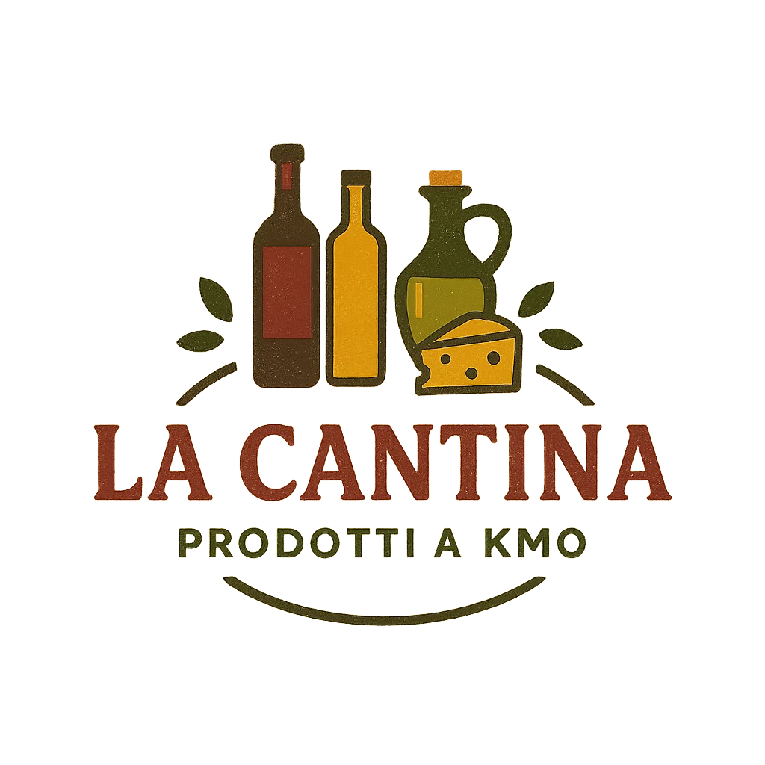

Progetto: LA CANTINA | Versione: 1.0
Documento: Test Case Document (Test Case 16) | Data: 22/12/2025
Coordinatore del progetto:
Nome | Matricola
GRAZIOSO Fabrizio | 0512122950

Partecipanti:
Nome | Matricola
LIGUORI Alessandro | 0512119887
CICALESE Gabriele | 0512116443
GRAZIOSO Fabrizio | 0512122950

Scritto da: | GRAZIOSO Fabrizio

Revision History
Data | Versione | Descrizione | Autore
22/12/2025 | 1.0 | Scrittura documento | Grazioso, Cicalese, Liguori

Sommario
1. Inserimento nuovo prodotto (TC_16) 4
2. Test items 4
3. Input specifications 4
4. Output specifications 4
5. Environmental Needs 4
6. Special procedural requirements 4
7. Intercase dependencies 4

Inserimento nuovo prodotto (TC_16)
Verifica che l’amministratore possa inserire un nuovo prodotto nel catalogo (Use Case riferimento: UC 7)

Test items
- Sottosistema: Administration
- Componenti: JSP, Servlet, DAO
- Funzionalità: INSERT nel DB

Input specifications
- Stato: Dashboard Admin -> aggiungi prodotto
- Dati:
  - Nome
  - Prezzo
  - Stock
  - Descrizione
  - Immagine
- Azione: Click sul pulsante “Salva”

Output specifications
- Database: Nuova riga presente nella tabella Prodotto con i dati inseriti
- Interfaccia: Redirect alla lista prodotti che mostra il nuovo articolo

Environmental Needs
Accesso con account con ruolo ADMIN

Special procedural requirements
Nessuna sessione utente deve essere attiva prima dell’inizio del test

Intercase dependencies
Richiede Login Admin

